HTML5课程大纲
课程目标：
- 掌握HTML5&CSS3最新技术，以及常见HTML5跨平台开发工具，能够完成跨平台WEB APP、响应式布局网站、游戏、跨平台应用等的开发。
- 令学员具备扎实的HTML&CSS开发基础，掌握SEO、BSU等高级实用技术，能使用HTML5+CSS3开发兼容各大平台的兼容UI。熟练使用JavaScript快速开发各种用户体验交互、展现动画以及前后台数据异步交互，熟练使用常用的JS框架如jQuery等。
- 学员代码的书写符合前端编码规范，具备良好的编程思想。对Github、SVN等团队开发工具有使用经验，能够快速融入团队开发。 并拥有2个以上的团队项目开发经验，具备良好的团队合作意识。
- 学员毕业时能够胜任WEB前端开发工程师、JavaScript开发工程师、HTML5开发工程师、响应式网站开发工程师、WebAPP开发工程师、跨平台应用开发工程师、页游开发工程师等岗位。
- 学员有良好的沟通能力，能够关注最新行业动态，具备新技术的研究与学习能力。对自己有合理的定位。

课程特色：
- HTML5开发技术是一种多语言开发技术，每种语言在HTML5开发过程中各行其责。最新的课程体系分为2个阶段，每个阶段对应相应的实战项（非模拟项目）。第一个阶段主要学习展示性技术，如：桌面平台不同浏览器的兼容布局；桌面平台和移动平台的响应式布局；WebAPP的布局技巧；手机端应用/网站的展示效果开发；3D空间布局及动画入门等。第二阶段主要学习功能性技术，如：捕捉用户的操作及执行相应动画反馈；前后台进行数据交互；动画绘制；实时通信机制；本地存储和本地数据库；地理定位；移动设备硬件功能调用等。
- 产学研一体化，项目实训与知识学习相结合，在项目当中学习知识，让学员能够将理论知识应用到实际的开发当中，在开发过程中锻炼实际动手能力，用实际项目来使学员真正的掌握技术。使学员能够对行业和技术既有宏观的理解有对具体开发工作有实际的动手能，充分锻炼学员的团队意识和合作精神。
- 课程全称穿插职业素质能力课，如每天演讲，针对大部分学生内向不善沟通的问题，提升沟通能力。职业规划课，时间管理能力课等让学员在技术知识之外，具备一个职业人必备的能力和思维，对自己能有客观的定位，有利于学员的就业及长期发展。

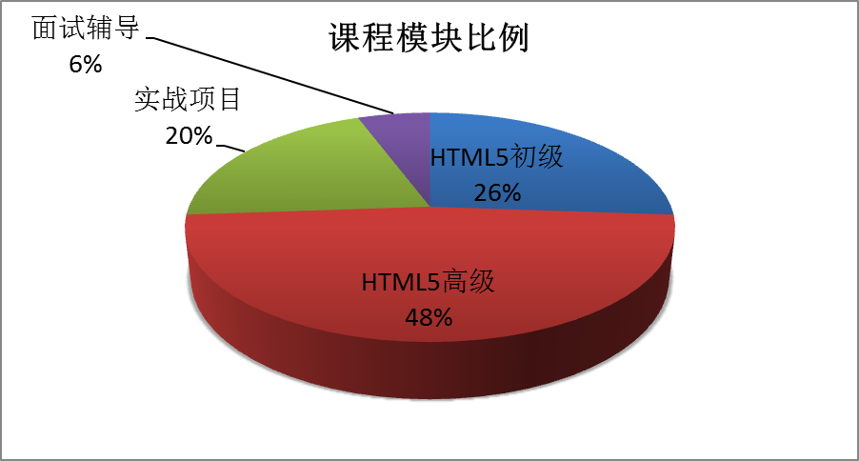

HTML5课程组成
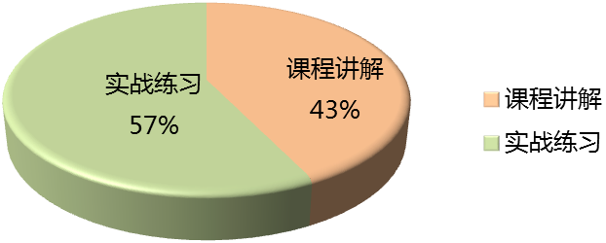
阶段 | 模块 | 课时 | 内容介绍 | 课程内容
HTML５初级 | 开学导入 | 8课时 | 开学导入阶段。让学员了解行业，熟悉常用的开发工具，熟悉常用的办公工具，了解授课流程，了解后面学习中的关键点，调整学员状态，为开启新的课程做好心理准备。 | 1、开学典礼，包括行业介绍，讲师介绍，课程介绍，往届就业学员情况介绍，以及学员自我介绍，学员演讲制度介绍等
 |  |  |  | 2、实习生管理规定的介绍及就业协议等签署，周边环境及外出注意事项，技术与生活问题沟通方式等
 |  |  |  | 3、开发环境安装，EditPlus、Sublime、IE、FF、Safari、Chrome、PhotoShop、Office、调试工具等安装
HTML５初级 | HTML5入门 | 64课时 | 入门基础课程，让学员能熟练开发工具的使用，掌握模板的制作与代码调试，掌握代码书写规范。熟练掌握不同标签的写法，语义及默认属性，了解SEO的作用及不同标签对于SEO的作用。 | 1、项目的创建方法，EditPlus/Sublime等常用开发工具的使用技巧，工具的偏好设置及修改。
 |  |  |  | 2、HTML5的标准结构、语义及作用。不同浏览器的代码查看方法及调试方法。
 |  |  |  | 3、HTML代码书写规范，SEO介绍，HTML5常用标签（包括新增结构化标签及视频音频等标签），标签语义化及标签的默认属性特点，常用用法及效果，对SE的权重
 |  |  |  | 4、CSS（层叠样式列表）的引入方式，选择器与优先级（包括CSS3选择器），CSS字体（含本地地体），布局设置，盒模型
 |  |  |  | 5、相对路径与绝对路径、CSS字体设置，表格设置，列表设置，流布局，盒模型
 |  |  |  | 6、阴影、渐变、投影、圆角等常用CSS3属性
HTML５初级 | HTML5桌面平台兼容/跨平台布局开发 | 80课时 | 不同浏览器的展示效果开发，不同移动平台的兼容效果开发，WebAPP开发，BSU网站加速技术。 | 1、服务器的搭建与测试（WAMP，XAMPP、LAMP）
 |  |  |  | 2、WebAPP开发技巧，WebAPP的新增meta属性，各平台实用私有属性
 |  |  |  | 3、BSU网站加速技术之图片处理技巧，框架、嵌套合理化
 |  |  |  | 4、背景图合并技术（类CSS Sprite）
 |  |  |  | 5、浏览器兼容问题及解决方案
 |  |  |  | 6、代码优化技巧
 |  |  |  | 7、面试题总结分析，行业需求技术分析
 |  |  |  | 8、 响应式布局开发技巧，单页面效果练习。SEO（搜索引擎优化）黑帽、白帽知识。关键词、内外联、PR值、百度推广（淡化）
HTML５初级 | 变形、过渡与动画（3D） | 24课时 | CSS3的变形、过渡和动画，3D空间架构与设置，3D布局思想的建立 | 1、CSS3-transform。3D空间坐标系的布局思想
 |  |  |  | 2、CSS3-transition。实现CSS属性的渐变动画，通过hover等触发
 |  |  |  | 3、CSS3-animaition。实现3D动画
HTML５初级 | 响应式布局/WebAPP  项目 | 64课时 | 通过实际的项目开发，熟练掌握项目管理工具，版本控制工具以及FTP工具等 | 响应式模型模板项目开发，兼容桌面平台各浏览器，并在移动设备上做到APP的展示效果，掌握SVN（版本控制），FlashFXP（FTP上传）工具的使用。项目主要信息发布类，游戏类，门户网站类，社区论坛等。项目结束时进行项目答辩
HTML５初级 | HTML5初级阶段测评 | 8课时 | 笔试
经典  项目 | 中远实业有限公司官网 |  | - 本项目应用于PC平台，中远实业一家提供物业管理服务的公司  - 本项目主要运用DIV+CSS布局，兼容IE6+以及其他各大主流浏览器，在各个浏览器当中能够保持样式的统一。合理使用标签，使标签具备良好的语义性，运用背景图合并、BSU网站加速技术，提升网站的加载速度以及网站的SEO权重
经典  项目 | 五星传奇 |  | - 本项目应用于PC端，是一个娱乐媒体网站项目  - 本项目主要运用基本的HTML和CSS构建静态页面, 兼容IE10，chrome , Firefox , Opera等各大浏览器，运用背景图合并，三层嵌套等基本技术提升网站加载速度
经典  项目 | 水果控 |  | - 主要介绍水果在食疗、美容、瘦身等方面的功效，以及相关的水果禁忌知识。  - 该应用支持安卓平台和iPhone平台，在项目开发中使用了PhoneGap技术，运用CSS3渐变、背景、阴影、动画等多种绘图技术实现样式效果，第二阶段结束后添加使用jqMobi等JavaScript的相关框架实现手机滑屏的效果
经典  项目 | 美女无P |  | - “美女无P”是一款HTML5的交友应用，在应用中能够以相册的形式查看美女的图像以及相关信息  - 该应用支持安卓平台和iPhone平台，在项目的开发当中与IOS平台实现了混合开发， CSS3渐变、边框、阴影等技术，应用Flex-Box兼容多种分辨率，在第二阶段结束后添加运用了PhoneGap技术，使用jqMobi、iScroll等HTML5框架模仿原生UI的技术
HTML5高级 | 原生JavaScript理论基础 | 16课时 | 从最基础的变量开始讲JS，掌握JS的最底层基本理论知识。为以后的发展打下良好的基础 | 1、JS历史，JS引入方式，数据类型，变量，运算符
 |  |  |  | 2、赋值运算，表达式，分支语句与循环语句，函数
HTML5高级 | 原生JavaScript效果实战 | 152课时 | 将理论应用于实际开发，手写实现常见各种js效果 | 1、常见动画效果开发，作用域，计时器，TAB切换，大图滚动，碰壁反弹
 |  |  |  | 2、字符串&数组常用操作方法
 |  |  |  | 3、面向对象的编程，this关键字的用法
 |  |  |  | 4、DOM、BOM及相关效果开发，图片懒加载
 |  |  |  | 5、JS常用内置函数：Math对象，Date对象理论与实战
 |  |  |  | 6、效果拓展实战
HTML5高级 | jQuery | 24课时 | 目前实用最多的轻量级JS类库，是JS开发必须要掌握的技能 | 1、jQuery 入门
 |  |  |  | 2、jQuery事件
 |  |  |  | 3、jQuery的DOM操作
 |  |  |  | 4、jQuery常见动画效果开发
 |  |  |  | 5、jQuery-AJAX
HTML5高级 | AJAX | 56课时 | 网页数据的异步交互 | 1、原生AJAX。AJAX原理，如何与后台人员配合
 |  |  |  | 2、XHR对象，浏览器兼容解决方案。
 |  |  |  | 3、常用交互数据格式：JSON与XML，JSON格式读取与转换
 |  |  |  | 4、AJAX实例：表单验证、无刷新注册、分页加载新闻
 |  |  |  | 5、AJAX跨域解决方案。JSONP的应用：百度搜索提示框，跨域问题
 |  |  |  | 6、AJAX实例：瀑布流
 |  |  |  | 7、AJAX实例；按需加载（备选）
 |  |  |  | 8、正则表达式进行数据验证
HTML5高级 | 跨平台开发技术 | 16课时 | 了解如何利用工具如PhoneGap、APPCAN实现开发跨平台应用程序 | 1、PhoneGap 安装，建项目
 |  |  |  | 2、PhoneGap调用硬件设备
 |  |  |  | 3、PhoneGap封装打包
HTML5高级 | web app开发技术 | 40课时 | Web APP开发技术，开发跨平台的高体验网站 | 1、zepto库
 |  |  |  | 2、GMU ，iscroll库库
 |  |  |  | 3、sencha touch、jQuery Mobile （接口简介）
 |  |  |  | 4、web app渲染加速技术：css3高级应用、JS性能优化、动画加速、硬件加速等
 |  |  |  | 5、原生的touch与手势
 |  |  |  | 6、调用硬件：摄像头、重力感应、电话短信等（重要）
HTML5高级 | 图像处理开发技术 | 24课时 | 掌握Canvas基础图像处理技术 | 1、CAVANS API详解与实例
 |  |  |  | 2、CANVAS的像素级操作
 |  |  |  | 3、使用CANVAS制作音视频特效
 |  |  |  | 4、2D游戏、动画绘图原理
 |  |  |  | 5、WEBGL/CreateJS扩展
 |  |  |  | 跨平台WEBAPP、HTML5跨平台的企业应用（如美食美酒）、杂志报刊（如创业邦、经济观察报）、游戏（如光辉战绩/修仙三国）等移动应用，桌面平台的HTML5 WEB开发、HTML5应用开发。
HTML5高级 | 响应式网站、跨平台APP、WEB APP项目开发 | 80课时 | 熟练掌握HTML5最新特性、技术在HTML5项目中的应用，HTML5在桌面平台上的实际应用 | 跨平台WEBAPP、HTML5跨平台的企业应用（如美食美酒）、杂志报刊（如创业邦、经济观察报）、游戏（如光辉战绩/修仙三国）等移动应用，桌面平台的HTML5 WEB开发、HTML5应用开发。
HTML5高级 | 综合考试 | 8课时 | 笔试+上机
经典  项目 | 经济观察报iPad版 |  | - 经济观察报iPad版是经济观察报在iPad上的电子阅读器。由博看文思在2010年开发，其中使用到了最新的HTML5技术。  - 利用HTML5本地存储，实现离线阅读功能，当在线阅读过新闻以后，再进入应用，即使是在没有网络的情况下也可以阅读这些新闻。利用CSS3分栏布局功能，使页面中的新闻能够自动分栏，无限横向分页。
经典  项目 | 创业邦杂志iPad版 |  | - 创业邦杂志的iPad客户端，使用户可以在iPad阅读创业邦的优质杂志。  - 该应用属于轻混合模式开发的移动应用，其中HTML5负责开发富含HTML5特性的模板，供OC调用，节省了大量的开发时间和人员成本。
经典  项目 | 美食美酒 |  | - 美食美酒是由HTML5开发的跨平台应用，能够在iPad、iPhone、Android、iTouch等流行移动终端上运行，并且能够非常轻松地移植到Windows Phone8上。真正体现了HTML5跨平台的优势。  - 与经观、创业邦不同，这是由HTML5技术主导的一款应用，运用混合开发和Ajax异步交互技术实现版本更新功能。运用本地存储优化应用体验，运用HTML5导航实现程序界面间的切换，运用3D、渐变、阴影、蒙版等CSS3新增特性，绘制了大量绚丽效果。同时也能够很轻松的移植到Windows Phone8上，达到相同的呈现效果。
经典  项目 | 亚马逊营销管理平台 |  | - 亚马逊营销管理平台  - 使用SVN进行团队合作开发。有大量AJAX交互效果，和后台人员配合完成开发。在开发期间使用JavaScript技术，实现Tab切换、图片滚动等各种网页效果。进行网页兼容性的处理，保证网站在多种主流浏览器中保持显示效果的一致。
经典  项目 | 合气道 |  | - 一款有关日本合气道的网站，包含有关合气道武术的一些最新资料和基本的信息动态。  - 主要运用HTML、CSS语言进行页面搭建与制作。兼容主流浏览器。使用CSS3中阴影、圆角、渐变等新增技术实现较炫效果。使用JavaScript实现Tab切换、图片滚动、浮动广告条等各种特效。运用瀑布流的方式展现图片。
经典  项目 | 住吧 |  | - 住吧是一款跨平台的酒店预订应用程序。  - 该应用支持安卓4.0及以上版本、iPad、iPhone等多种平台，在项目开发中使用了WebAPP技术，运用CSS3渐变、边框、阴影等多种绘图技术制作漂亮的样式效果，布局方面使用了最新的弹性布局。在推荐周边酒店的功能中运用HTML5的地理定位获取用户当前地理位置，并以百度/谷歌地图的方式显示出来，通过前后台的AJAX交互技术获取服务器端的数据。
经典  项目 | 越野中国 |  | - 越野中国是越野爱好者的天堂，在线发布一些越野活动以及越野活动的照片，更新最新的信息动态，供网站会员之间的交流，并组织会员进行一些越野活动。  - 该网站采用了HTML5的以及CSS3的最新技术。使用JavaScript技术实现了网站中漂亮的动态效果，使用JavaScript相关框架制作出爆炸块的切换效果；使用CSS3进行视觉特效的制作，对于不支持CSS3的低版本浏览器，处理为不影响基本使用的普通样式；针对不同浏览器进行兼容性处理。
面试技巧与就业辅导 | 面试技巧与面试题就业辅导 | 40课时 | 构造函数，闭包，ajax等总结与面试题分析

